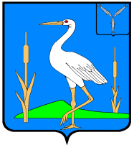
АДМИНИСТРАЦИЯ РОМАНОВСКОГО МУНИЦИПАЛЬНОГО РАЙОНА
САРАТОВСКОЙ ОБЛАСТИ
ПОСТАНОВЛЕНИЕ
от 22.01.2018 года № 20
р.п. Романовка

О признании утратившими силу
некоторых нормативно-правовых актов
администрации Романовского муниципального района
Саратовской области

На основании Устава Романовского муниципального района Саратовской области администрация Романовского муниципального района

ПОСТАНОВЛЯЕТ:

Признать утратившими силу следующие постановления администрации Романовского муниципального района Саратовской области:
от 21.12.2015 года № 483 «Об утверждении муниципальной программы «Противодействие коррупции на территории Романовского муниципального района на 2016-2018 годы»;
от 24.11.2017 года № 508 «О внесении изменений в приложение к постановлению администрации Романовского муниципального района Саратовской области от 21.12.2015 года №483».
.

Глава
муниципального района А.И.Щербаков

